Прайс - лист на изготовление дачной мебели из фанеры.

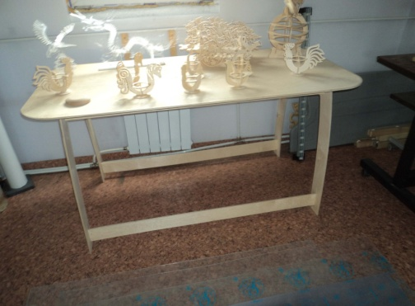 | Стол
 | №  п/п | Наименование | Ед.  изм. | Цена,  руб.
 | 1 | Стол фанера 8мм с рисунком. | шт | 5900
 | 2 | Стол фанера 8мм без рисунка. | шт | 4400
 | 3 | Стол фанера 10мм с рисунком. | шт | 6800
 | 4 | Стол фанера 10мм без рисунка. | шт | 5300
 | 5

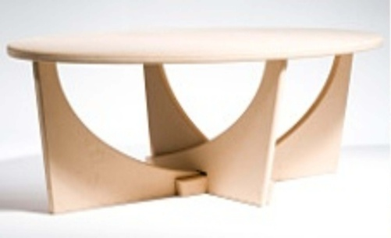 | Стол круглый
 | №  п/п | Наименование | Ед.  изм. | Цена,  руб.
 | 1 | Стол фанера 10мм с рисунком. | шт | 6750
 | 2 | Стол фанера 10мм без рисунка. | шт | 5186
 | 3 | Стол фанера 12мм с рисунком. | шт | 6850
 | 4 | Стол фанера 12мм без рисунка. | шт | 5286

 | Стол фигурный
 | №  п/п | Наименование | Ед.  изм. | Цена,  руб.
 | 1 | Стол фанера 8мм с рисунком. | шт | 3520
 | 2 | Стол фанера 8мм без рисунка. | шт | 2960
 | 3 | Стол фанера 10мм с рисунком. | шт | 4057
 | 4 | Стол фанера 10мм без рисунка. | шт | 3057
 | 5 | Стол фанера 12мм с рисунком. | шт | 4157
 | 6 | Стол фанера 12мм без рисунка. | шт | 3157

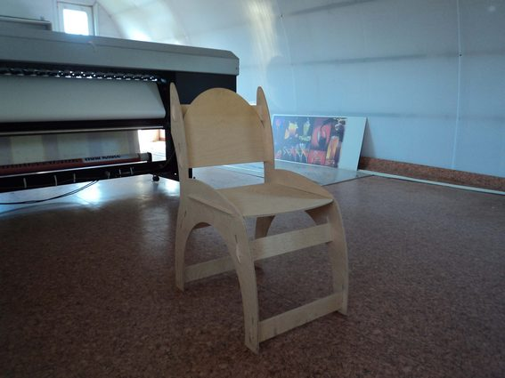 | Стул
 | №  п/п | Наименование | Ед.  изм. | Цена,  руб.
 | 1 | Стул фанера 8мм с рисунком. | шт | 4000
 | 2 | Стул фанера 8мм без рисунка. | шт | 1940
 | 3 | Стул фанера 10мм с рисунком. | шт | 4500
 | 4 | Стул фанера 10мм без рисунка. | шт | 2440

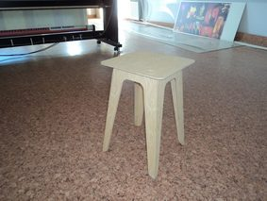 | Табурет
 | №  п/п | Наименование | Ед.  изм. | Цена,  руб.
 | 1 | Табурет фанера 6мм с рисунком. | шт | 2032
 | 2 | Табурет фанера 6мм без рисунка. | шт | 1602
 | 3 | Табурет фанера 8мм с рисунком. | шт | 2080
 | 4 | Табурет фанера 8мм без рисунка. | шт | 1650

